ASSUNTO:. REQUEIRO À EMPRESA ELEKTRO QUE REALIZE PODA DE ÁRVORE LOCALIZADA NO PASSEIO PÚBLICO DO LAGO DO LAVAPÉS PRÓXIMO A ROTATÓRIA DA AVENIDA LUIZ GONZAGA DE AMOEDO CAMPOS.

DESPACHO:.

SALA DAS SESSÕES ____/____/_____

PRESIDENTE DA MESA

REQUERIMENTO Nº , DE 2022
SENHOR PRESIDENTE,
SENHORES VEREADORES,

Considerando que a copa desta árvore esta entrelaçada na rede elétrica o que traz insegurança aos munícipes que utilizam o local para prática de caminha e corrida.

REQUEIRO a mesa após ouvir o douto plenário que se oficie à empresa ELEKTRO que realize poda de árvore localizada no passeio público do Lago do Lavapés próximo a Rotatória da Avenida Luiz Gonzaga de Amoedo Campos.

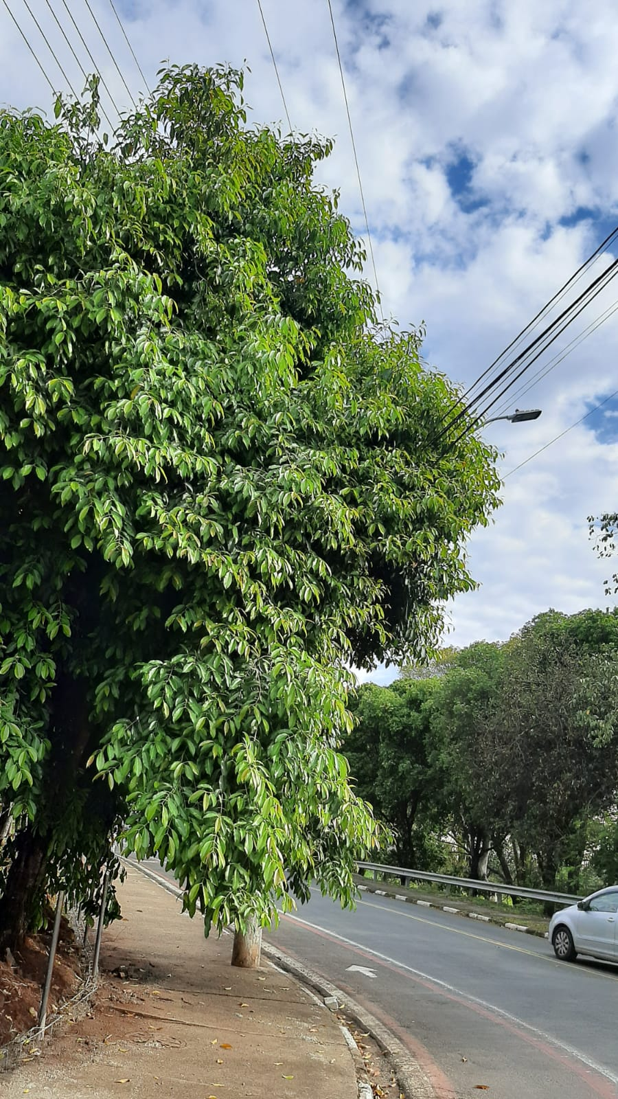

SALA DAS SESSÕES “VEREADOR SANTO RÓTOLLI”, aos 04 de outubro de 2022.

VEREADOR LUIS ROBERTO TAVARES

